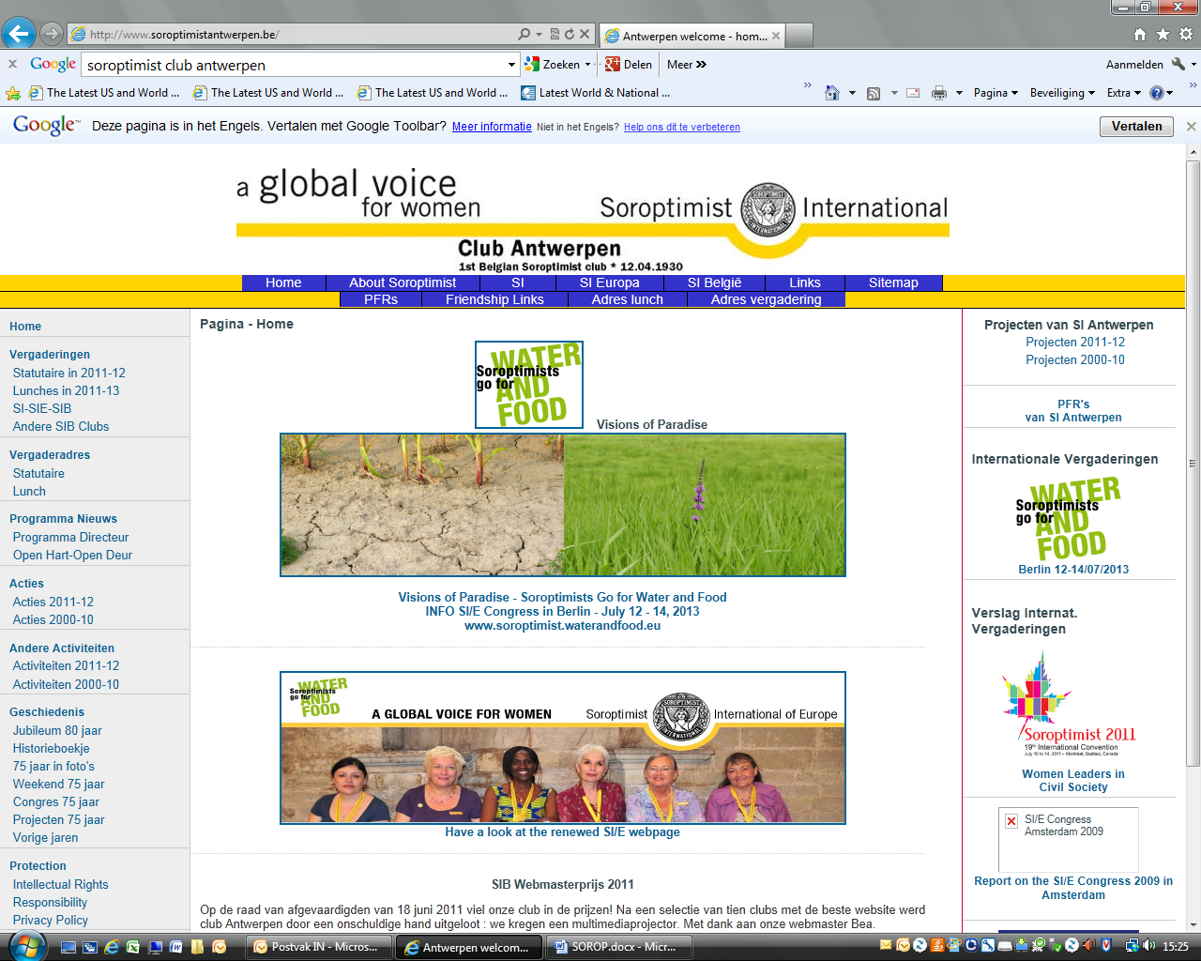

**Benefiet Aperitief Concert**

Voor de 2de maal organiseert SI Club Antwerpen, in samenwerking met deFilharmonie, Royal Flemish Philharmonic en Brasserie Wijnbar Kwadraat een benefiet aperitief concert en dit op

**Zondag 23 februari 2014**

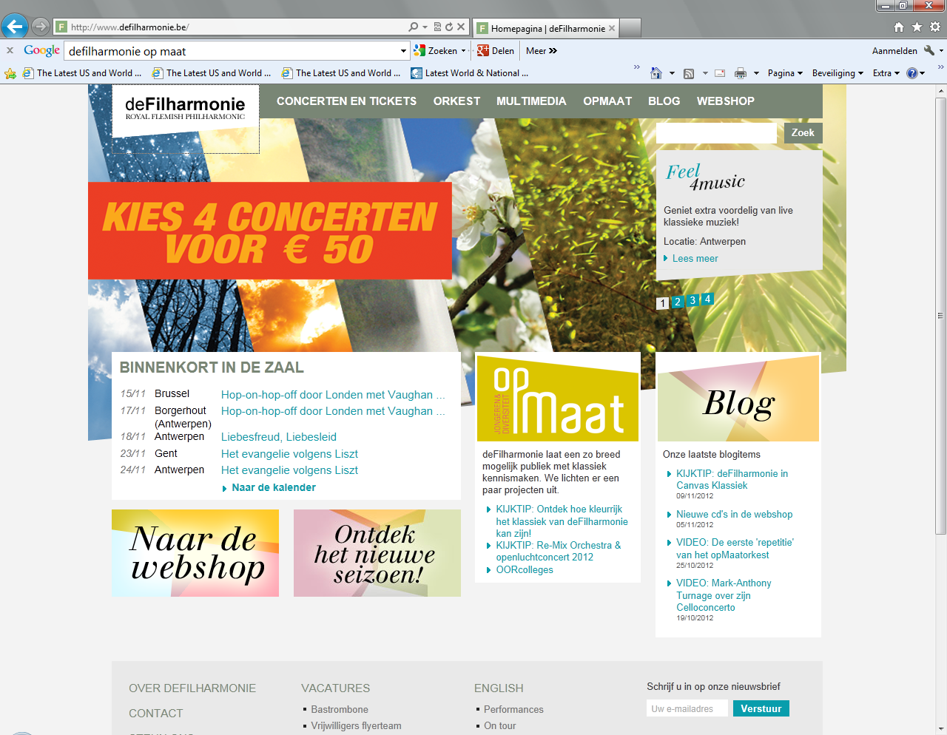 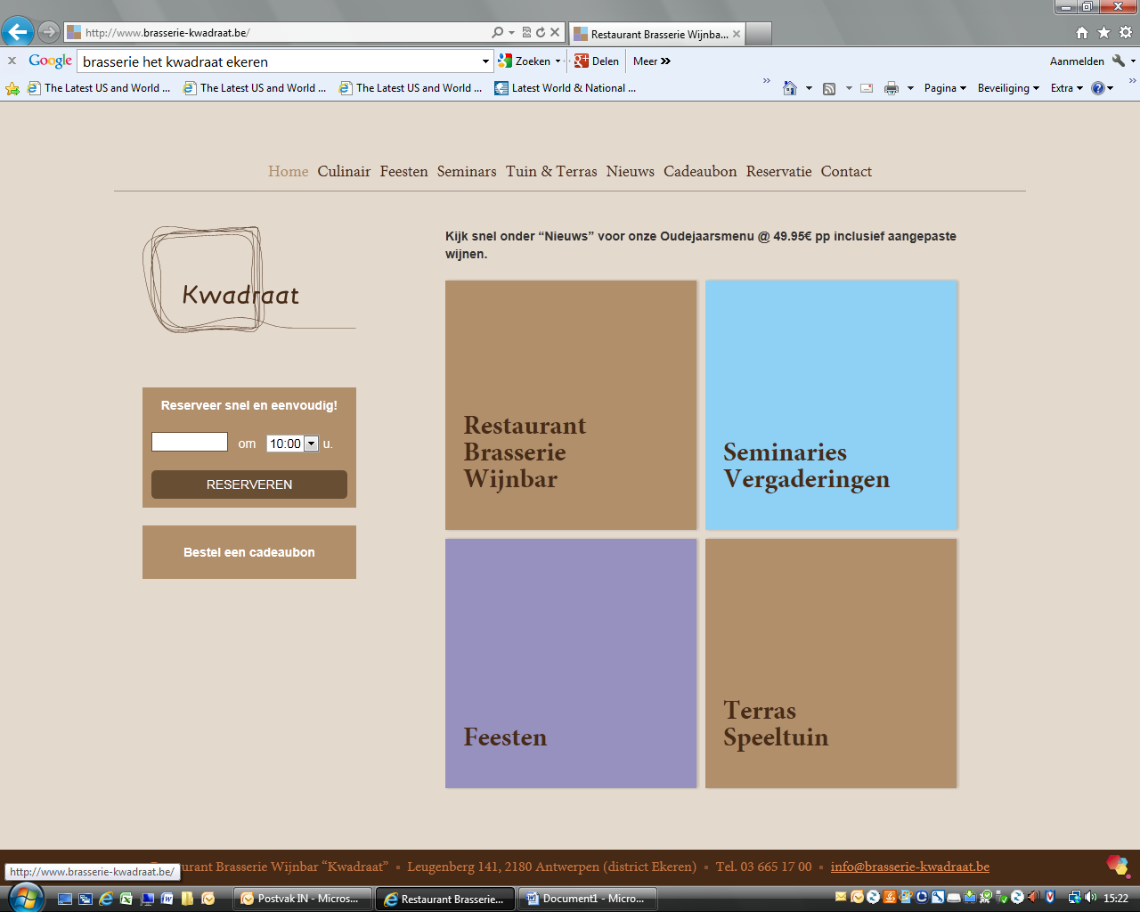

Slagwerk & Viool

Pieterjan Vranckx & Christophe Pochet

Dit jaar gaat de volledige opbrengst naar de aankoop van slagwerkinstrumenten voor de **OKAN-klassen** van het Leonardo Lyceum te Antwerpen, een project van **Op Maat klassen**, projecten die deFilharmonie op maat van jongeren en diverse socio-culturele groepen ontwikkelt.



Na afloop van het concert en de voorstelling van de projecten bieden we u graag terug de mogelijkheid aan om in te schrijven op een exclusieve **Krokuslunch** in Brasserie Wijnbar Kwadraat**.**

De voorstelling en de lunch vinden plaats in **Brasserie Wijnbar Kwadraat**, – Leugenberg 141 – 2180 Antwerpen District Ekeren.

Inschrijvingen vanaf januari 2014.

**Maar er is meer :**

MAAK EEN KIND ZMC900423159[1]MC900423159[1] GELUKKIG 2014

Maak een kind ZOO-gelukkig is ook één van onze projecten binnen Soroptimist International Club Antwerpen dat in 2014 voor de 4de maal zal georganiseerd worden om kansarme kinderen een volledige Zoo-dag aan te bieden met een bezoek, lunch en een souvenirtje.

In samenwerking met Biblionef Vlaanderen zijn twee schooltjes uitgekozen nl. *De Bijenkorf* in Antwerpen en *De Letter* in Wilrijk

Het is nu de bedoeling om de twee projecten samen te voegen.

De kinderen van de geselecteerde klassen (leeftijd van de kinderen) in voormelde scholen krijgen de opdracht om een tekening in het thema van “The Lion King” te maken. (Gelet op ons Krokus Aperitief Concert -dit jaar voor de aankoop van slaginstrumenten- en het Zoo-project -veel dieren- )

Deze tekeningen zullen tentoongesteld worden op het **Aperitiefconcert van 23 februari 2014** en aan de deelnemers van het aperitief concert zal gevraagd worden de mooiste tekening(en) te kiezen.

Deze kinderen (of klasjes) met de gekozen tekening(en) krijgen dan een volledig ZOO bezoek aangeboden door SI Club Antwerpen dat georganiseerd zal worden in de loop van mei 2014.